Министерство образования и науки Российской Федерации
Федеральное государственное автономное образовательное учреждение высшего образования
«Уральский федеральный университет имени первого Президента России Б. Н. Ельцина» (УрФУ)
Институт радиоэлектроники и информационных технологий – РТФ

ОТЧЕТ
о проектной работе
по теме: Модуль системы освещения Умного дома
по дисциплине: Проектный практикум

Команда: SAY Inc.

Екатеринбург
2023
СОДЕРЖАНИЕ

Введение 3
Команда 5
Целевая аудитория 6
Календарный план проекта 10
Определение проблемы 11
Подходы к решению проблемы 12
Изучение аналогов 13
Требования к продукту и MVP 15
Стек для разработки 16
Прототипирование 17
Разработка системы 19
Заключение 20
Список литературы 21

ВВЕДЕНИЕ
Технологические тренды вносят свои коррективы во все сферы деятельности современного человека. С каждым годом информационные технологии все больше применяются для создания комфортного существования людей в повседневной жизни.
Одним из наиболее перспективных направлений в сфере улучшения качества жизни людей является автоматизации простых бытовых вещей за счет системы Умный дом.
Умный дом – это автоматизированная система управления всеми приборами в доме, которые объединены в единую экосистему. Основным преимуществом является возможность программирования системы таким образом, чтобы она автоматически настраивала рабочие параметры устройств в соответствии с потребностями или конкретными обстоятельствами.
В настоящее время не существует единой системы, которая была бы удобна в использовании для людей разного социального положения, живущих в разных странах мира. Это связано с дороговизной качественного оборудования, которое также приоритетно не поддерживается в нашей стране. Отечественные аналоги на данный момент сильно уступают по удобству функционала и ограничены в возможности сопряжения с различным оборудованием.
Целью нашего проекта стала разработка модуля управления системой освещения, который позволяет контролировать включение/выключение света как в отдельных комнатах, так и во всей квартире, а также предоставляет выбор цвета светодиодов через Web-интерфейс с наглядным отображением.
Актуальность данной работы поддерживается как стремлением усилить комфорт пребывания людей дома, так и тенденцией на экономию ресурсов планеты. Благодаря удобному контролю системы возможно снизить потребление электроэнергии, что положительно скажется на экологии и бюджете.
Для реализации проекта были поставлены следующие задачи:
- Проведение опроса с целью выявления целевой аудитории и наиболее актуальных направлений
- Анализ аналогов проекта, разбор функциональности, выявление положительных и отрицательных сторон
- Определение MVP, который способен заинтересовать целевую аудиторию и конкурировать с другими системами
- Изучение среды разработки и технической стороны системы Arduino
- Разработка Web-интерфейса, позволяющего контролировать работу освещения и настраивать цвет

КОМАНДА
Сосновская Юлия Владимировна РИ-121001 – тимлид
Федосеев Александр Артемович РИ-121001 – разработчик
Белякова Алена Эдуардовна РИ-121001 – аналитик

ЦЕЛЕВАЯ АУДИТОРИЯ
Для определения целевой аудитории и их потребностей, нами был проведен опрос в Google Forms, результаты которого мы составили согласно методике 5W Марка Шеррингтона. Это наиболее распространенный способ определения целевой аудитории и психологических характеристик, которыми обладают потенциальные потребители.
Сегментация рынка проводится по 5 вопросам:
а) Что? (Тип товара)
Мы предлагаем модуль системы освещения, управляемый при помощи Web-интерфейса. Пользователь может управлять включением/выключением освещения в отдельных комнатах и выбирать цвет подсветки.
б) Кто? (Тип потребителя)
Наша целевая аудитория – студенты и работающие люди. Акцент сделан именно на этих группах, так как, исходя из опроса, именно они в современном мире являются самыми занятыми.
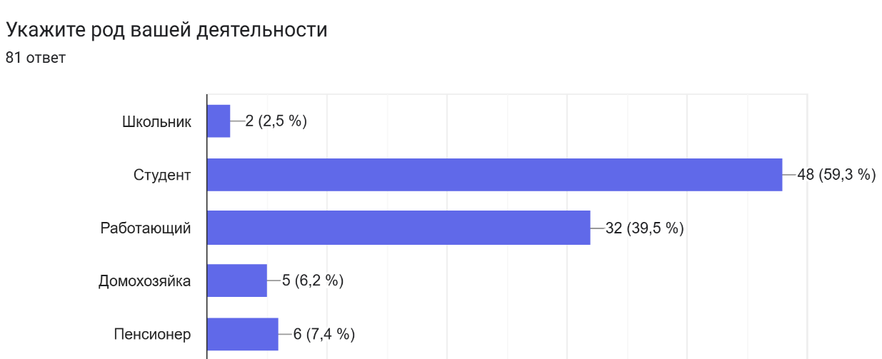
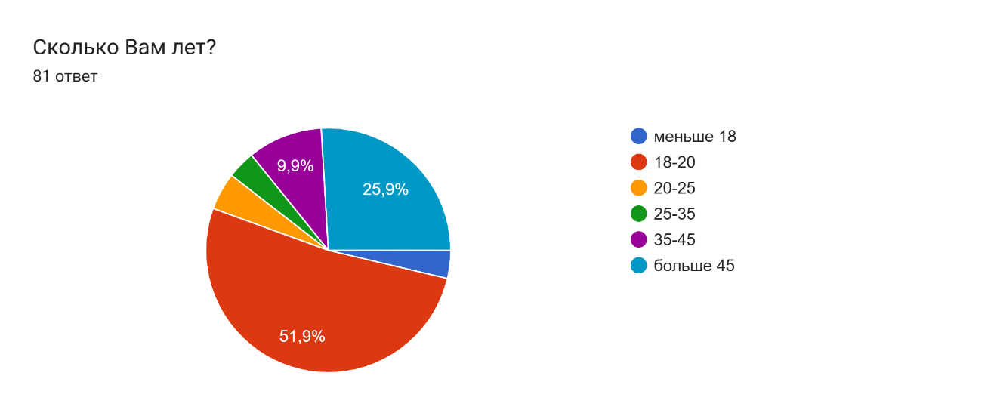
в) Почему? (Тип мотивации к совершению покупки и потребления)
Автоматизация простых бытовых процессов поможет потребителям освободить немного свободного времени для более важных дел.
Было выяснено, что множество людей хотели бы использовать систему Умный дом в своей повседневной жизни, а из тех, кто уже взаимодействовал с подобными системами, большинство остались довольны данным опытом.
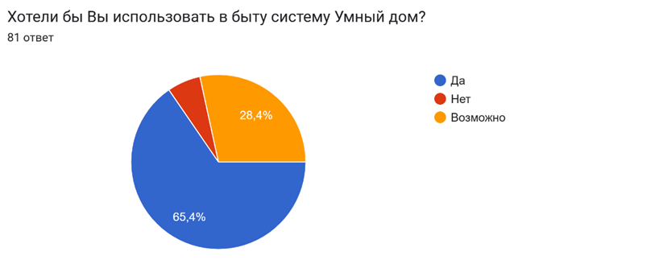
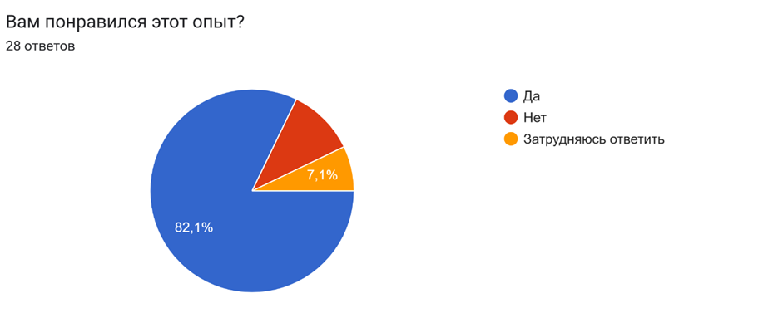
Также, согласно статистике, на первом месте для респондентов стоит автоматизация самых базовых повседневных процессов, таких как система освещения, рассматриваемая в нашем проекте.
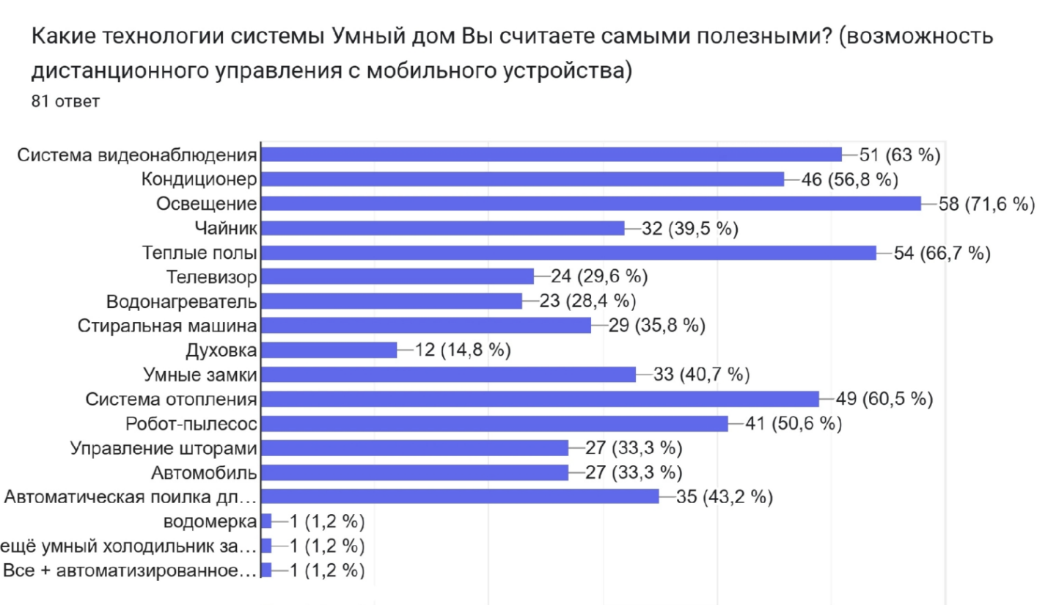
г) Когда? (Ситуация, в которой приобретается продукт)
Нашим продуктом потребитель будет пользоваться при желании дистанционно управлять освещением в непосредственном отдалении от настенных выключателей или для проверки выключения света, выходя из дома.
д) Где? (Место, в котором происходит принятие решения об использовании продукта)
Нашей точкой контакта с клиентом выступает Web-интерфейс, который можно запустить с любого устройства, имеющего доступ к Интернету. Это позволяет пользователю использовать наш продукт в любое время в любом месте.

КАЛЕНДАРНЫЙ ПЛАН ПРОЕКТА
Название проекта: Модуль системы освещения Умного дома SAY
Руководитель проекта: Самарин Михаил Петрович
№ | Название | Ответственный | Длительность | Дата начала | Временные рамки проекта, недели
 |  |  |  |  | 1 | 2 | 3 | 4 | 5 | 6 | 7 | 8 | 9 | 10 | 11 | 12 | 13
Анализ
1.1 | Определение проблемы | Белякова А.Э. | 4 дня | 06.03.23
1.2 | Выявление целевой аудитории | Белякова А.Э. | 1 неделя | 06.03.23
1.3 | Конкретизация проблемы | Сосновская Ю.В. | 3 дня | 10.03.23
1.4 | Подходы к решению проблемы | Белякова А.Э. | 1 неделя | 13.03.23
1.5 | Анализ аналогов | Белякова А.Э. | 1 неделя | 13.03.23
1.6 | Формулировка цели | Сосновская Ю.В. | 4 дня | 20.03.23
1.7 | Определение платформы и стека для разработки | Федосеев А.А. | 5 дней | 20.03.23
1.8 | Формулирование требований к MVP и продукту | Федосеев А.А. | 1 неделя | 27.03.23
1.9 | Определение задач и плана работ | Сосновская Ю.В. | 1,5 недели | 27.03.23
Проектирование
2.1 | Архитектура системы (компоненты, модули системы) | Федосеев А.А. | 1 неделя | 03.04.23
2.2 | Разработка сценариев использования системы | Федосеев А.А. | 4 дня | 06.04.23
2.3 | Прототипы интерфейса | Федосеев А.А. | 1 неделя | 10.04.23
2.4 | Изучение языка программирования и среды развертывания | Федосеев А.А. | 2 недели | 17.04.23
Разработка
3.1 | Написание программы | Федосеев А.А. | 3 недели | 24.04.23
3.2 | Оформление макета | Федосеев А.А. | 2 недели | 01.05.23
3.3 | Разработка Web-интерфейса | Федосеев А.А. | 1 неделя | 15.05.23
3.4 | Написание программы, обрабатывающей запросы с сайта | Федосеев А.А. | 1 неделя | 15.05.23
3.5 | Тестирование всей системы | Сосновская Ю.В. | 2 дня | 20.05.23
Внедрение
4.1 | Оформление и внедрение продукта | Федосеев А.А. | 5 дней | 22.05.23
4.2 | Написание отчета | Сосновская Ю.В. | 5 дней | 22.05.23
4.3 | Оформление презентации | Сосновская Ю.В. | 1 неделя | 27.05.23
4.4 | Подготовка к защите | Вся команда | 2 дня | 03.06.23
4.5 | Защита проекта | Вся команда | 1 день | 17.06.23

ОПРЕДЕЛЕНИЕ ПРОБЛЕМЫ
Мы воспользовались рядом эффективных способов выявления основных проблем потребителей:
- Провели опрос, по итогам которого выявили нежелание людей заморачиваться с базовыми делами по приходе домой после работы или учебы
- Проанализировали конкурентов, оценив положительные и отрицательные стороны
- Изучили форумы и отзывы, определив, что является приоритетом для потенциальных пользователей
Рассмотрев и обобщив данную информацию, мы выявили проблему – отсутствие комфорта при использовании привычных бытовых вещей и удобства управления различным оборудованием дома или квартиры.
Поэтому главной задачей продукта будет являться автоматизация самых простых задач с целью исключения дополнительного воздействия на психоэмоциональное состояние человека со стороны бытовых процессов.

ПОДХОДЫ К РЕШЕНИЮ ПРОБЛЕМЫ
Для решения выявленной проблемы конкретно в данном проекте мы решили рассмотреть один из самых востребованных базовых компонентов системы Умный дом – модуль системы освещения.
Основными причинами проблемы являются:
- Дорогостоящее качественное оборудование
- Отсутствие доступа к системам иностранного производства
- Неудобные сервисы управления
Для решения проблемы было выявлено несколько направлений проектировки модуля:
- Модуль освещения, который автоматически контролирует включение/выключение света при нахождении человека в комнате благодаря датчикам движения, а через Web-приложение возможно настраивать время работы освещения и управлять работой определенных лампочек.
Особенности: удобство в наличии выбора времени и в отсутствии необходимости управлять освещением вручную, но возможные трудности с качественным устройством автоматизации.
- Модуль освещения, управляемый через Web-интерфейс, который поддерживает управление включением/выключением освещения в отдельных комнатах и во всей квартире сразу и предоставляет выбор цвета светодиодов и наглядное отображение состояния света на плане квартиры.
Особенности: преимущество в наличии понятного отображения работы освещения на схеме помещения и большего функционала на дистанционном управлении.
Исходя из составленных решений, мы остановили свой выбор на втором варианте, посчитав его более актуальным и перспективным. Также наш продукт будет сопровождать светодиодная матрица, представляющая из себя макет квартиры.

ИЗУЧЕНИЕ АНАЛОГОВ
Ниже приведены характеристики относительно направленности нашего проекта систем распространенных умных домов.
Amazon Alexa
- С помощью розетки Smart Plug (управляется голосом или через приложение) можно подключить любую бытовую технику, контролировать работу электроприборов
- Большой выбор осветительных приборов (существует даже отдельная категория декоративного освещения)
- Высокая стоимость и недоступность многих устройств в России
Google Home
- Возможность управлять тысячами устройств
- Большинство функций управляются исключительно голосом (приоритетно на английском языке)
- Отсутствие каких-либо сценариев и автоматизаций (например, невозможно настроить длительность работы освещения)
Умный дом от Яндекса
- Голосовой помощник на русском языке
- Ограниченный выбор устройств (например, из осветительных приборов существуют только умные лампочки)
- Слабые сценарии, основанные на «включить» и «выключить» (нет возможности настраивать режим работы освещения под свои желания)
- Контроль за умным домом доступен только в голосовом ассистенте и через неудобный плагин внутри приложения Яндекса
Мы предлагаем систему, которая будет практичной. Наше решение в современных реалиях будет более бюджетным и доступным для русскоязычных пользователей среднего класса по сравнению с распространенными зарубежными аналогами и российскими системами с неудобным интерфейсом приложений.
Критерии сравнения | Наш продукт | Amazon Alexa | Google Home | Яндекс Алиса
Понятный интерфейс приложения | да | нет | да | нет
Наличие голосового помощника | нет | да | да | да
Поддержка русского языка | да | нет | нет | да

ТРЕБОВАНИЯ К ПРОДУКТУ И MVP
Требования клиентов: Web-интерфейс, через который контролируется работа модуля освещения системы Умный дом.
Функциональные требования: модуль системы освещения, управляемый через Web-интерфейс, имеющий функции включения/выключения света во всех комнатах вместе и в каждой по-отдельности, выбора цвета светодиодов и отображения работы освещения на плане квартиры.
Нефункциональные требования: удобный и понятный интерфейс, возможность использования с любого устройства, имеющего доступ к Интернету.
Производственные требования: макет квартиры, состоящий из разбитых на группы светодиодов, имитирующих лампочки в разных комнатах, и план квартиры, отображенный на светодиодной матрице.
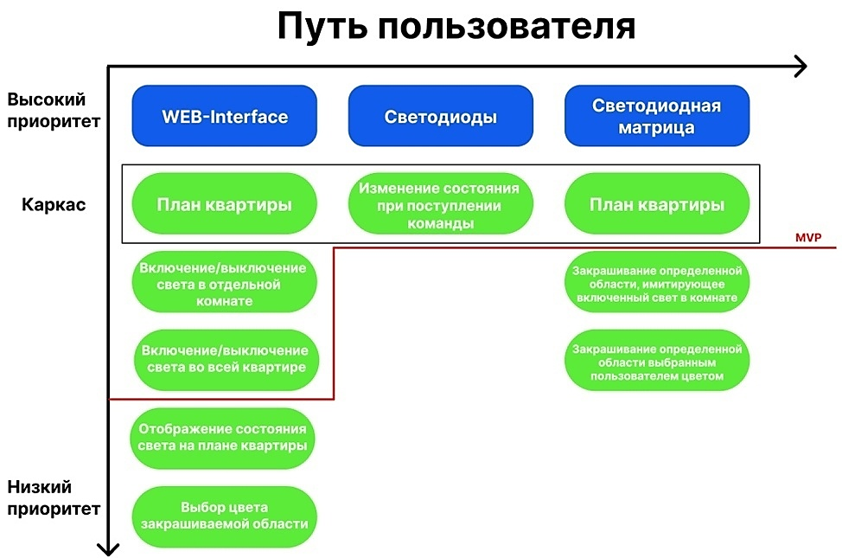

СТЕК ДЛЯ РАЗРАБОТКИ
Платформа для написания кода – Arduino IDE
Язык программирования – C++
Платформа для выгрузки и хранения кода – GitHub
Платформа для распределения задач и хранения файлов – Trello
Программа для проведения опроса – Google Forms

Стек технологий для Web-интерфейса – HTML, CSS, JavaScript

ПРОТОТИПИРОВАНИЕ
- Схема модуля:
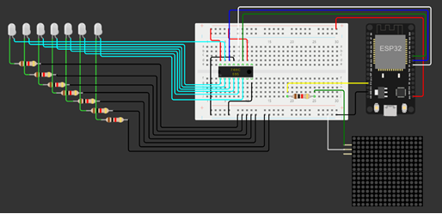
- Web-интерфейс:
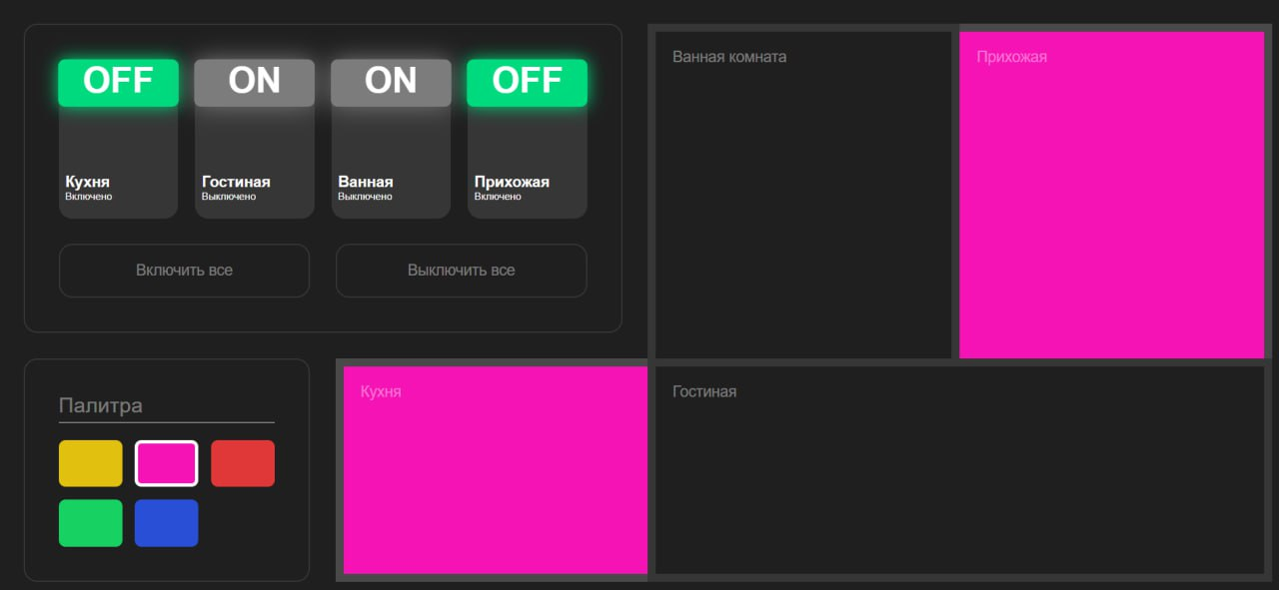

- Схема квартиры на светодиодной матрице:
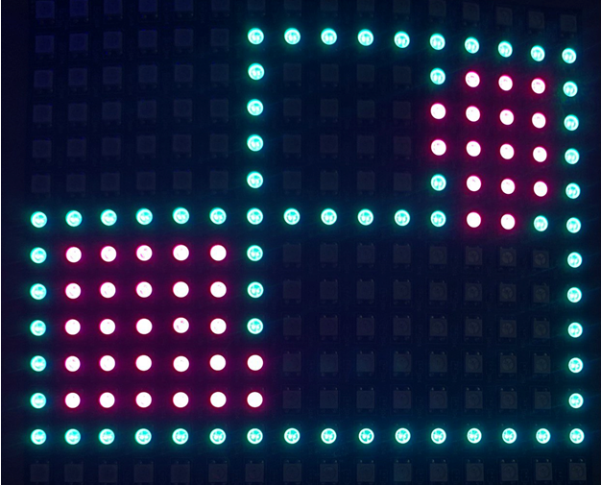
- Разбитые на группы светодиоды, имитирующие лампочки в разных комнатах, управляемые дистанционно 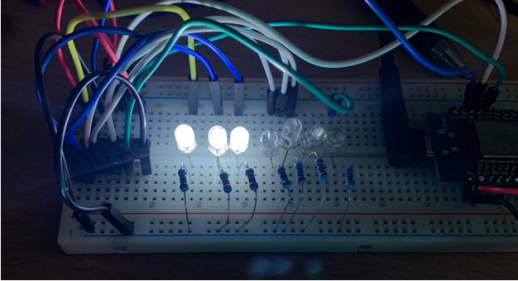

РАЗРАБОТКА СИСТЕМЫ
Алгоритм работы Web-интерфейса:
- Управление светом в отдельной комнате
- Включение/выключение света во всей квартире
- Выбор цвета освещения из палитры
- Просмотр отображения работы освещения на плане квартиры
Этапы разработки модуля:
1. Работа с ESP8266 и светодиодами; подключение светодиодов к ESP8266 и управление ими через консоль Arduino IDE
2. Создание сайта
3. Подключение светодиодной матрицы
4. Написание программы для включения и отображения границ квартиры для светодиодной матрицы
5. Написание программы для обработки микроконтроллером запросов с сайта и управления светодиодами и светодиодной матрицей (превращение ESP8266 в сервер)

ЗАКЛЮЧЕНИЕ
В ходе нашей проектной работы были рассмотрены проблемы пользователей, связанные с недостаточным комфортом в повседневной жизни и использованием некачественной технологической продукции.
Частным решением данной проблемы и целью нашего проекта стала разработка модуля системы освещения, в котором реализовано пользовательское управление освещением через Web-интерфейс.
В ходе реализации продукта были оценены аналоги. У данных систем мы выявили достоинства, которые попытались перенять, а также недостатки, которые стремились исключить.
Была проанализирована целевая аудитория и установлено, что данное направление информационной сферы интересно как новым пользователям, так и людям, уже имевшим опыт с аналогичными системами.
Не менее важным пунктом было определение формата MVP и его функций, благодарю чему усилилась осознанность следованию календарному плану работ.
В проектной работе затрагиваются обязательные вопросы эффективной работоспособности всех компонентов, в частности, вопросы качественных показателей и вариативности подходов, вопросы тестирования. Использованные технические решения при необходимости позволяют дорабатывать и адаптировать функционал в различных решениях.
Успешное выполнение каждой из поставленных задач позволило создать итоговый продукт в таком виде, в котором он есть сейчас. На данный момент система готова к запуску и тестированию на реальных пользователях.

СПИСОК ЛИТЕРАТУРЫ
- Самарин, М. П. Программа дополнительной подготовки студентов по курсу основы электроники/Arduino. Практический курс. – Екатеринбург: Изд-во УрФУ, 2020. – 150 с.
- Google Home против Amazon Echo: что лучше? – Умный дом / URL: https://mediadoma.com/google-home-protiv-amazon-echo-chto-luchshe-umnyj-dom#Ekosistema_Amazon_Echo
- Яндекс: умный дом по-взрослому / URL: https://habr.com/ru/articles/465537/
- Документация по GitHub. Обучающие ресурсы по Git и GitHub. / URL: https://docs.github.com/ru/get-started/quickstart/git-and-github-learning-resources
- ESP8266. Начало работы, особенности. / URL: https://alexgyver.ru/lessons/esp8266/?ysclid=lhnda4jtm0844015979

